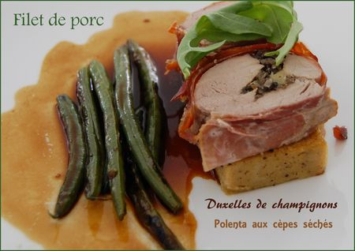 | FILET DE PORC FARCI À LA  DUXELLES DE CHMAPIGNONS
Rendement : 6 portions
- 2 filets de porc parés
- 2 c. à soupe de beurre
- 1 barquette de 8 oz de champignons de Paris (225 g)
- 1 oignon haché finement
- 1 gousse d'ail émincée
- feuilles d'estragon ou de l'herbe de son choix
- 1/2 tasse de dés de fromage OKA ou autre
- 10 tranches minces de prosciutto
- 1/2 tasse de vin rouge (125 ml)
- 1 tasse de fond de veau ou consommé de bœuf (250 ml)
- 1 c. à thé de fécule de maïs délayée dans un peu d'eau
Préparer la duxelles de champignons de la façon suivante : laver les champignons ou les peler, et les hacher finement à l'aide d'un couteau. Hacher l'oignon, la gousse d'ail et les fines herbes. Couper le fromage en petits dés.
Chauffer le beurre dans un grand poêlon et y déposer tous les ingrédients, sauf le fromage. Cuire à feu élevé. Les champignons rendront leur eau. Cuire jusqu'à ce que toute cette eau soit évaporée et que le tout commence à rôtir. Mettre de côté et laisser refroidir.
Parer les filets de porc et pratiquer une incision dans le sens de la longueur, en ne séparant pas les deux moitiés complètement. Ajouter les dés de fromage dans la duxelles refroidie et bien mêler. Introduire la moitié de la duxelles dans chacun des filets de porc et refermer. Entourer des tranches de prosciutto en prenant soin que l'ouverture des filets soit sur le dessus et la "couture" du prosciutto soit dessous. Déposer dans un grand poêlon. À ce stade, on peut mettre le tout au frigo en attente.
Préchauffer le four à 350°F (180°C) et mettre le poêlon au four. Cuire de 20 à 25 minutes. Le porc peut être rosé, c'est encore meilleur. Au sortir du four, déposer les filets sur une planche de bois et recouvrir d'un papier aluminium.
Déglacer la poêle avec le vin rouge en raclant le fond pour en détacher les particules. Lorsque le vin est réduit de moitié, ajouter le fond de veau et porter à ébullition. Ajouter la fécule délayée dans un peu d'eau et remuer jusqu'à ce que la sauce ait épaissi.

